- 一般特征的散布矩阵准则

类内：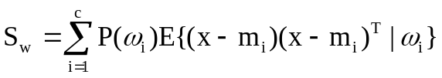
类间：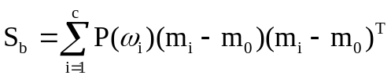
直观上，类间离散度越大且类内离散度越小，则可分性越好。因此，可推导出散布矩阵准则采用如下形式：
行列式形式：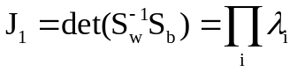
迹形式：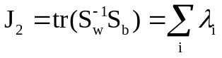
其中，λ_{i}是矩阵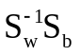的特征值。使J₁或J₂最大的子集可作为选择的分类特征。

